CENTRO SPORTIVO ITALIANO
Comitato di : Lecco
Coordinamento Attività Sportiva

FINALI SPRING GAMES
MINIVOLLEY 6X6
UNDER 10

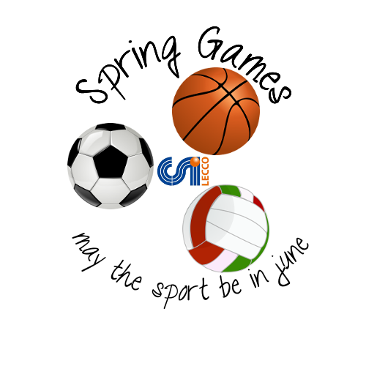
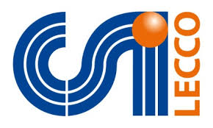

1°SET 2° SET

LECCO ALTA - OSGB VERCURAGO
S. MARIA HOE' - VEDUGGIO
OSGB VERCURAGO - S. MARIA HOE'
VEDUGGIO - LECCO ALTA
LECCO ALTA - S. MARIA HOE'
OSGB VERCURAGO - VEDUGGIO

TOTALE
LECCO ALTA
OSGB VERCURAGO
S. MARIA HOE'
VEDUGGIO

